Soufflé au fromage
Plats au fromage
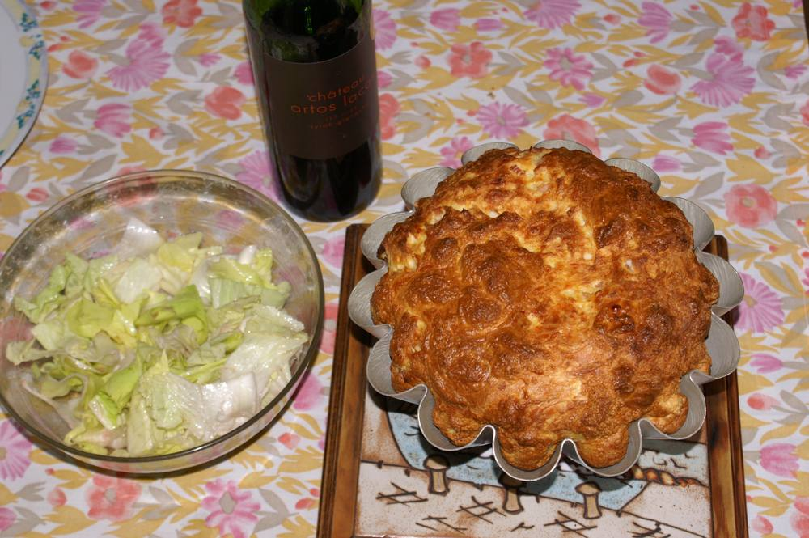

Ingrédients
- 30 g de beurre
- 50 g de farine
- 1/4 de litre de lait
- 5 œufs
- 100 g de gruyère râpé
- Muscade, sel, poivre

Préparation
1. Dans une casserole sur un feu doux, faire fondre le beurre, incorporez la farine, mélangez rapidement avec une cuillère en bois. Laissez cuire la farine quelques secondes.
2. Hors du feu, versez le lait d'un seul coup, remuez vivement et remettez la casserole sur le feu. En tournant sans arrêt, faites cuire 10 mn cette bouillie qui doit être épaisse.
3. Salez légèrement, poivrez, saupoudrez de noix de muscade râpée. Laissez tiédir.
4. Ajouter un à un les 5 jaunes d'œufs puis le gruyère râpé.
5. Battez les blancs en neige très ferme, ajoutez-les très délicatement à la préparation en soulevant toujours la pâte par en dessous.
6. Beurrez un moule à soufflé (de 18 à 20 cm de diamètre) et versez dedans la préparation.
7. Le four étant allumé 15 mn à l'avance (sur rôtisserie, 200°), enfournez et laissez cuire 40 mn en surveillant.
8. Amenez immédiatement sur la table : « un soufflé n'attend pas ».

